Strana – en ny nordisk stjärna är född

Faktaruta
Arne Lindström, grundare och VD Strana Orust e-Boats AB
Ålder: 69
Född: Göteborg
Bor: Hälleviksstrand, eller som orten också kalla Strana, på Orust
Utbildning: Handelshögskolan i Göteborg
Mångårig internationell verksamhet i bl a USA, Kina, Australien
Särbo och bästa coach: Elsie Averlid

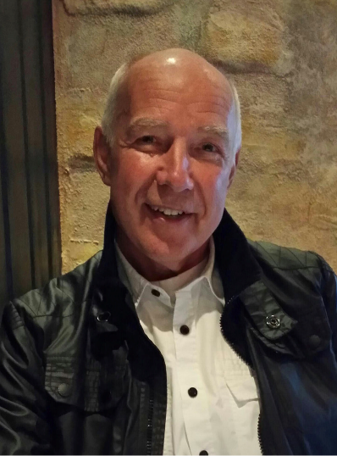
Arne är bankchefen som tagit sig från en given bankvärld till entreprenörskapets och uppfinningarnas djupa vatten. Men resan är lång. Den började på gården i Danmark där han lärde sig att sälja sten. ”Det var det som fanns”. Ett sorts naturligt kretsloppstänkande redan från ungdomsåren.
- ”Jag älskade havet och lärde mig att fiska och segla. Men steg för steg försvann fiskarna och mitt intresse för klimat och hav var tidigt väckt”.

Under sina studieår på Handelshögskolan i Göteborg, IHM tog utblickarna fart och jag inspirerades av bl a företagsdoktorn Ulf af Trolle och Holger Formgren, grundare av bl.a IHM, en Hälleviksstrands profil.
Arne lärde sig grunderna i den ekonomiska världen via en rad bankbefattningar.
- ”Det var dock logiskt att mitt maritima intresse förde mig över till hur man kan minska de farliga avgaserna från båtmorerna. Utsläppskemierna från motorer blev mitt fokus. Skaffade egna patent och blev medlem i Svenska Uppfinnareföreningen.
Redan på 1980-talet träffade Arne ägaren av Stena koncernen, Dan Sten Olsson. Vi blev överens om att satsa stort på nya, miljösmarta motorer/drivlinor. Utan Stenas öppna managementstil hade inget hänt. Samtalen utmynnade i ett pionjärprojekt, idag i 100-miljonersklassen på metanoldrift på Stenas fartyg Germanica. Haven var redan då försurade och Arne och Sten Olssons miljöansvarige Anders Flising kände det var deras skyldighet att göra något konkret, positivt avtryck.
Arne gick vidare med sitt fokus på att skapa förbättrad förbränning i själva motorcylindrarna och därmed minska avgaserna. På den vägen hamnade Arne i USA och Kina och många andra världsdelar. Ett unikt samarbete växte fram med Yuan T. Lee, prof på Berkeley, Kalifornien. Lee fick nobelpriset i kemi 1986. Samarbetet ledde också fram till nuvarande kung Carl XVI Gustaf, vars intresse för nya motortekniker förenade dem. Kungen har länge varit intresserad av elbilar.
Mot denna samlade bakgrund var det logiskt att Arne år 2014 satsade allt på de nya tekniska möjligheterna, som öppnade sig med helt utsläppsfria båttransporter. Namnet Strana var också naturligt då det var ett sätt att ta tillvara det andra namnet på Hälleviksstrand. Här finns nu Arne med sitt nya företag och team. Strana har på kort tid rönt mycket uppmärksamhet långt utanför landets gränser.
-”Vårt recept var att samla de bästa nordiska kompetenserna kring oss i ett litet team. En hel del av dessa personer med värdefulla erfarenheter från bilindustrins transformation till elbilar. Ledstjärnan blev: integration av helt olika men kompletterande kunskapsområden.”

Strana lyckades få ihop ett samverkande team bestående av:
- Skrovutveckling för att bli maximalt lättdrivet. (Ocke och Ted Mannerfelt)
- Elektrisk drivlina i toppklass. (Norska Seadrive i närbelägna Tönsberg via Sture Karlsen och Finn Limseth)
- Certifierad batterilösning med extremt goda prestanda i förening med ett batteristyrningspaket. (Växjöföretaget MicroPower via Torbjörn Sundström och Magnus Johansson Elbil Sverige)
- En unik joystickstyrning. (Martin Rybeck från Volvo)
- Integrationskunnande från bilindustrin. (Engineering Force i Göteborg via Gordon Strömfelt)
- Miljökunnande i världsklass i förening med ekonomierfarenheter. (Arne själv med nätverk)
Alla dessa sex nödvändiga delar har integrerats i en Strana-lösning, som nu lanseras för en exportmarknad. Båten är helt igenom en nordisk produkt med sin förankring nordisk clean tech industri.

Stranalösningen kan sammanfattas så här:

- Strana visar att elbåtar inte nödvändigtvis behöver vara dyra.

- Räckvidd i en klass för sig: 200 sjömil på en laddning med ett 40 KWh batteri i 5 knops fart. Maxfart 12-15 knop. Strana är med dessa prestanda energisnålaste elbåten.

- Du kan t ex ledigt ta dig från Stockholm till Sandhamn t o r utan laddning. Eller varför inte en laddningsfriresa genom Göta Kanal.

- Skrovet är extremt lättdrivet.

- Längd 7 m. Bredd 2.25 m. Vikt 630 kg.

- Enkelt att gå upp och ner ur vattnet från båten. M a o en bra badbåt.

- Självklart helt tyst trafik och därmed anpassad för närhet till naturen.

- Många anser att båten är snygg.

- Vid sidan av ren försäljning siktar Strana på att erbjuda båten via en båtpool för uthyrning för några timmar eller för några dygn.

Strana samarbetar med Xport för att sälja båten på en bred internationell marknad.

Bild/er läggs här på båten. Bör helst finnas någon människa i båten. Tanken är att använda hela sidan 4 för ett collage med bilder.
Sist några kontaktuppgifter.

